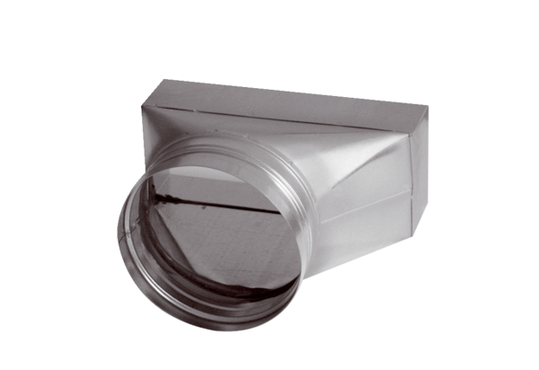Złącze, asymetryczne USAN80/200/100Opakowanie jednostkowe: 1 sztukaAsortyment: K
Numer artykułu: 0055.0671Producent: MAICO

